
PONEDELJEK, 16. 11. 2020
DOBRO JUTRO, UČENCI! UPAM, DA STE VIKEND LEPO PREŽIVELI IN IMATE DOVOLJ ENERGIJE ZA NOVE NALOGE.
POGREŠAM VAS. TUDI VI SI VERJETNO ŽELITE VIDETI SVOJE SOŠOLCE IN SE Z NJIMI IGRATI.
KAKO PA KAJ VAŠI UČITELJI DOMA? SO PRIJAZNI? SO STROGI? A MORAJO KDAJ POVZDIGNITI GLAS, KER MED POUKOM KLEPETATE? PA SAJ ŽE VESTE, TUDI STARŠE-UČITELJE JE TREBA POSLUŠATI IN UBOGATI.

- SLOVENŠČINA
ODPRI DELOVNI ZVEZEK ZA SLOVENŠČINO NA STRANI 45.
PREBERI BESEDILO IN ODGOVORI NA SPODNJA VPRAŠANJA.
REŠI NALOGO Z ZVEZDICO. NA STRANI 48 JE ŠE NALOGA S PERESOM.

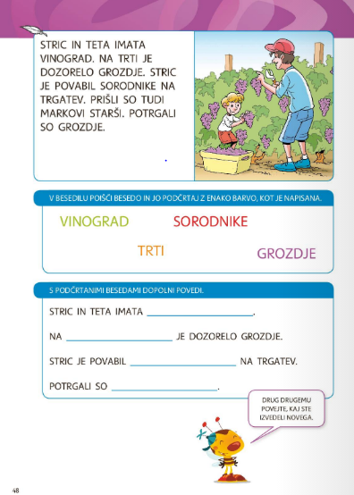
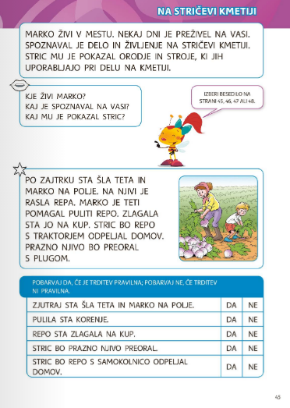



- MATEMATIKA
DANES TE ČAKA PONOVITEV SNOVI PRI MATEMATIKI. RAČUNAL BOŠ DO 20! REŠI STRAN 61 IN NALOGO 3 NA STRANI 62.

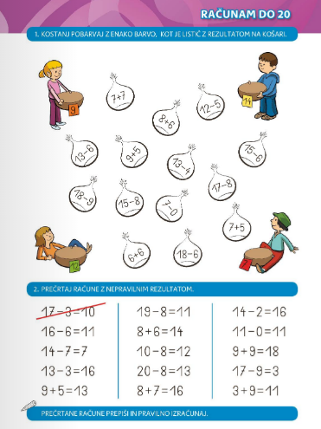
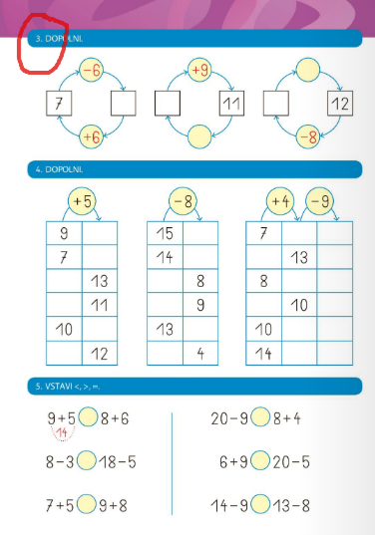

A SI BIL USPEŠEN? MISLIŠ, DA ZNAŠ DOBRO RAČUNATI DO 20?



- SPOZNAVANJE OKOLJA
KLIKNI NA SPODNJO POVEZAVO IN PONOVI O VRTU IN POLJU:
https://www.youtube.com/watch?v=CLU0l5wXef8&fbclid=IwAR1Kit01H8KQTeLdxmmIppK31eL7OiTYr090R97ED25555HPu97Glcp1d2g

- GLASBENA UMETNOST
DANES JE TUDI DAN ZA PETJE IN IGRANJE. SPOMNI SE NA PESMICE, KI SMO SE JIH NAUČILI. V POMOČ SO TI NEKATERE POVEZAVE. LAHKO POJEŠ S POMOČJO POSNETKA ALI PA KAR SAM. ZRAVEN PLOSKAJ ALI UDARJAJ Z ROKAMI PO RITMU NA MIZO. ČE PA TI MAMA POSODI DVE POKROVKI, PA LAHKO ZA SPREMLJAVO UPORABIŠ TUDI TE.
https://www.lilibi.si/solska-ulica/glasbena-umetnost/pesmice-2/veverica
https://www.lilibi.si/solska-ulica/glasbena-umetnost/pesmice-2/vrabcek
https://www.lilibi.si/solska-ulica/glasbena-umetnost/pesmice-2/ura
https://www.lilibi.si/solska-ulica/glasbena-umetnost/pesmice-2/ajtutaj
https://www.lilibi.si/solska-ulica/glasbena-umetnost/pesmice-2/cuk-se-je-ozenil



TVOJE NALOGE SO KONČANE! PRIVOŠČI SI SPREHOD V NARAVO.

UČITELJICA ALENKA

